

**Etablissement : ECampus de Djibouti**

**PROJET : GESTION DE PROJET**

**Thème :** Gestion de Bibliothèque



**Réalisé par :**

**Galab Ali Galab**

**Choueb Karrieh Dini**

**Ganiya Abdi Egueh**

**Bilan Souleiman Ismael**

**Balkis Youssouf Osman**

**Dayib Moussa Hassan**

**Encadré par :**

**Mme. Hamda Kalid**

**Année-Universitaire : « 2025/2026 »**

# **Sommaire**

Sommaire : 2

Introduction 4

I. La charte de projet 4

1. Contexte 4

2. Objectif du projet 5

3. Périmètre du projet 5

4. partie prenante : 6

5. Répartition des rôles : 6

6. Livrables attendus 7

7. Contraintes et ressources nécessaires 7

**Contraintes** 7

**Ressources nécessaires** 7

II. Etude Préalable 8

1. Le Découpage WBS 8

2. Tableau de différentes taches 9

3. Diagramme de Gantt 10

4. Diagramme de Pert 11

5. Chemin critique : 11

III. Suivie du projet 12

1. Journal de Bord 12

2. Registre des Risques 13

IV. Analyse et Conception 13

1. Model Conceptuelle de donne(MCD) 13

**3.** **Technologies Utilisés** 17

**4.** **Scénario** 18

CONCLUSION 28

Bibliographie 28

REMERCIEMENTS 28

# **Introduction**

À l’ère du numérique, les technologies de l’information jouent un rôle essentiel dans l’optimisation des services et des processus organisationnels. Cependant, de nombreuses bibliothèques continuent de fonctionner à l’aide de méthodes de gestion manuelles ou semi-informatisées, ce qui engendre divers problèmes tels que des erreurs de saisie, des pertes de données, des retards dans le traitement des emprunts et une difficulté à assurer un suivi précis de la disponibilité des ouvrages.

Face à ces limites, la modernisation des systèmes de gestion bibliothécaire devient une nécessité incontournable. L’automatisation des tâches permet non seulement d’améliorer l’efficacité opérationnelle, mais aussi de garantir la fiabilité des informations, la sécurité des données et la rapidité d’accès aux ressources. Dans ce contexte, le développement d’une application web apparaît comme une solution pertinente, accessible et évolutive.

Le présent projet a pour objectif de concevoir et de développer une application web de gestion de bibliothèque permettant d’automatiser l’ensemble des opérations liées à la gestion des livres, des adhérents, des emprunts et des réservations. Cette solution centralisée vise à faciliter le travail des bibliothécaires en réduisant les tâches répétitives et chronophages, tout en offrant aux usagers un accès simple et rapide aux informations concernant les ouvrages disponibles et leur historique d’emprunts.

Ce projet s’inscrit ainsi dans une démarche globale de digitalisation des processus de gestion et d’amélioration de la qualité des services bibliothécaires. Il répond aux besoins croissants d’efficacité, de transparence et de performance dans la gestion des ressources documentaires, tout en prenant en compte l’ergonomie, la simplicité d’utilisation et la fiabilité du système proposé

**Problématique :**

Comment concevoir et mettre en œuvre une application web centralisée et intuitive permettant d'automatiser la gestion des livres, des adhérents, des emprunts et des réservations d'une bibliothèque, tout en garantissant la fiabilité des données et la simplicité d'utilisation pour les différents acteurs ?

# **La charte de projet**

**Une charte de projet** est un document formel et structurant qui officialise le lancement d’un projet au sein d’une organisation. Elle définit le cadre général du projet en précisant ses objectifs, son périmètre, les parties prenantes et les principales contraintes.

Elle confère au chef de projet l’autorité nécessaire pour mobiliser et coordonner les ressources humaines, matérielles et financières requises. Véritable document de référence, la charte de projet sert de base tout au long du cycle de vie du projet, facilitant la prise de décision, la communication entre les acteurs et le suivi de l’avancement.

## **1. Contexte**

La bibliothèque de l’établissement assure un rôle essentiel dans l’accès à l’information et au savoir pour les étudiants et le personnel. Toutefois, son fonctionnement actuel repose principalement sur un système de gestion manuel pour l’enregistrement des livres, la gestion des adhérents ainsi que le suivi des emprunts et des retours.

Cette méthode traditionnelle présente plusieurs limites, notamment des risques élevés d’erreurs de saisie, des pertes ou incohérences de données, un temps de traitement important et une difficulté à assurer un suivi précis des mouvements des ouvrages et de leur disponibilité. Ces contraintes impactent directement la qualité du service offert aux usagers et compliquent le travail quotidien des bibliothécaires.

Dans un contexte de digitalisation croissante des services, il devient indispensable de moderniser la gestion de la bibliothèque à travers la mise en place d’une solution informatique centralisée. Une application web de gestion permettrait d’automatiser les différentes opérations, d’améliorer la fiabilité et la sécurité des données, de réduire les délais de traitement et d’optimiser l’organisation globale du service bibliothécaire.

## **2. Objectif du projet**

L’objectif principal de ce projet est de concevoir et de développer une application de **Gestion de Bibliothèque** permettant :

* D’enregistrer, consulter, supprimer et modifier les informations des livres.
* De gérer les fiches des adhérents.
* D’assurer le suivi des prêts et des retours.
* De générer des rapports et des statistiques sur les activités de la bibliothèque.
* D’améliorer l’efficacité du personnel et l’accès à l’information pour les usagers

L’application vise à moderniser la gestion interne et à faciliter le travail des bibliothécaires ainsi que l’accès à l’information pour les utilisateurs.

## **3. Périmètre du projet**

Le projet couvre l’ensemble des étapes allant de l’analyse des besoins à la mise en service du système, incluant :

* **Catalogue de livres** : Ajout, consultation, modification, suppression, informations détaillées (titre, auteur, ISBN, résumé, classification, disponibilité).
* **Gestion des emprunts et retours :** Enregistrement des prêts, gestion des dates, pénalités éventuelles, historique.
* **Gestion des utilisateurs :** Création des membres, mise à jour des profils, gestion du statut, historique des emprunts.
* **Réservations :** Possibilité de réserver un livre.
* **Recherche et filtrage** : Avec filtres par auteur, catégorie, disponibilité, etc.
* **Rapports et statistiques :** Liste des emprunts, livres les plus consultés, taux d’activité.

**Hors périmètre :**

* Le développement d’une application mobile indépendante.
* L’intégration avec d’autres systèmes externes de gestion documentaire.
* Système de paiement ou pénalités automatiques
* Gestion multi-établissements
* Accès distant via Internet (version locale uniquement)
* Reconnaissance automatique (OCR, QR code)

## **4. partie prenante :**

|  |  |  |
| --- | --- | --- |
| **acteurs** | **rôles** | **Intérêt/attente** |
| **Chef de projet** | **Supervision et coordination** | **Respect du délai et cahiers des charger** |
| **Bibliothécaire** | Utilisateur principal | Simplification de la gestion des prêts et retours |
| **Étudiants /Adhèrent** | Utilisateurs finaux | Accès rapide et fiable aux informations sur les ouvrages disponibles et suivi de leurs prêts. |
| **Équipe technique** | Développeurs et testeurs | Réussite technique du projet |
| **Encadrant pédagogique** | Suivi et validation | Qualité et cohérence du travail réalisé |

## **5. Répartition des rôles :**

|  |  |  |
| --- | --- | --- |
| **Membre** | **Fonction** | **Responsabilités** |
| **Choueb Karieh Dini** | Chef de projet | Coordination générale, planification et contrôle de qualité |
| **Balkis Youssouf Osman**  **Ganiya Abdi Egueh** | Analyste fonctionnelle & Conception de merise | Étude des besoins, modélisation merise, rédaction du charte de projet |
| **Choueb Karieh Dini**  **Bilan Souleiman Ismael** | Développeur | Développement frontend |
| **Galab Ali Galab**  **Dayib Moussa Hassan** | Développeur | Développement backend |
| **Dayib Moussa Hassan**  **Balkis Youssouf Osman** | Rédacteur (trice) du projet | Rédaction et mis en forme du rapport final du projet |

## **6. Livrables attendus**

* Cahier des charges validé.
* Modèles de Merise (utilisation MCD, Dictionnaire de données).
* Base de données fonctionnelle (MySQL).
* Application complète de gestion de bibliothèque.
* Manuel d’utilisation et documentation technique.
* Rapport de projet final et présentation orale.

## **7. Contraintes et ressources nécessaires**

**Contraintes**

* **Temps :** Durée totale estimée à un mois et une semaine.
* **Budget :** Ressources limitées (projet académique).
* **Technologie imposée :** HTML/CSS et python pour le web, et base de données MySQL.
* **Environnement :** Application locale hébergée sur serveur wampserver64 ou équivalent.
* **Qualité :** Respect du cahier des charges et tests complets avant livraison.

**Ressources nécessaires**

* **Ressources humaines :** 6 membres de l’équipe projet.
* **Ressources matérielles :** Ordinateurs portables, connexion Internet, serveur local.
* **Ressources logicielles :** VS Code, wampserver64, GitHub, navigateur Web.
* **Ressources documentaires :** Cahier des charges, modèles merise, documentation technique.

# **Etude Préalable**

## **Le Découpage WBS**

**Le WBS** (**Work Breakdown Structure**), ou découpage du projet en tâches, est une représentation hiérarchique qui divise un projet en sous-ensembles plus petits et plus faciles à gérer. Il permet de structurer l’ensemble du travail à réaliser afin d’atteindre les objectifs du projet.

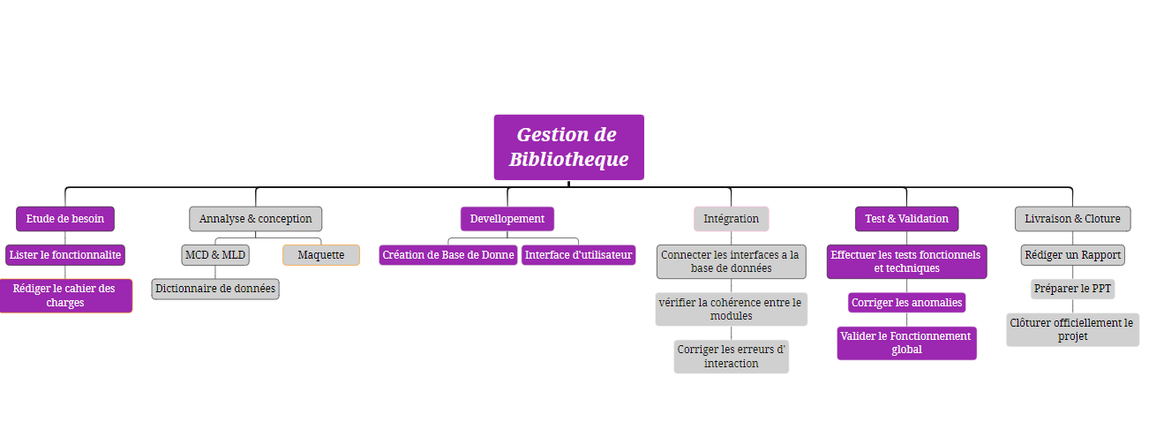

## **Tableau de différentes taches**

|  |  |  |  |
| --- | --- | --- | --- |
| Taches | Nom de taches | durée | prédécesseurs |
| 0 | **Attribution des projets par l’enseignante** | **1** | **-** |
| A | **Préparation avant la réunion de groupe (lecture du sujet, recherche d’idées, formulation des questions)** | **4** | **0** |
| B | **Réunion du groupe et identification des besoins des maitre d’ouvrage** | **1** | **A** |
| C | **Lister les fonctionnalités et rédiger le charte des charges** | **2** | **B** |
| D | **Conception de la Maquettes (wireframes) des pages principales** | **3** | **B ,C** |
| E | **Téléchargements et des installations des outils nécessaires** | **1** | **B** |
| F | **Elaboration Planning (PERT/GANT) et du WBS** | **2** | **E** |
| G | **Création de la base donnée (schéma + scripts)** | **2** | **E** |
| H | **Conception des interfaces utilisateur (login, tableau de bord, gestion livres)** | **14** | **E,G** |
| I | **Tests d’intégration des modules** | **3** | **G,H** |
| J | **Tests fonctionnels** | **3** | **I** |
| K | **Correction des anomalies et validation finale** | **1** | **J** |
| L | **Clôture, livraisons de l’application web et du rapports final** | **3** | **K** |

## **Diagramme de Gantt**

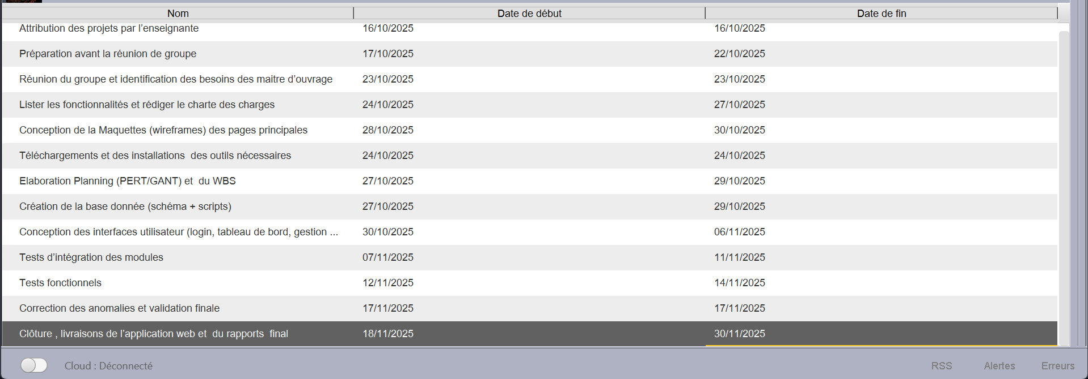

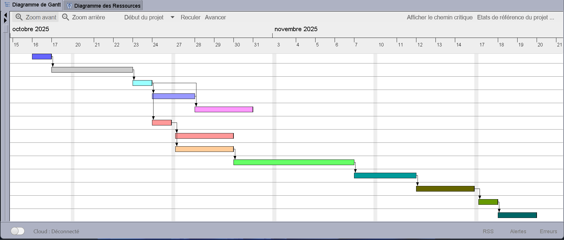

## **Diagramme de Pert**

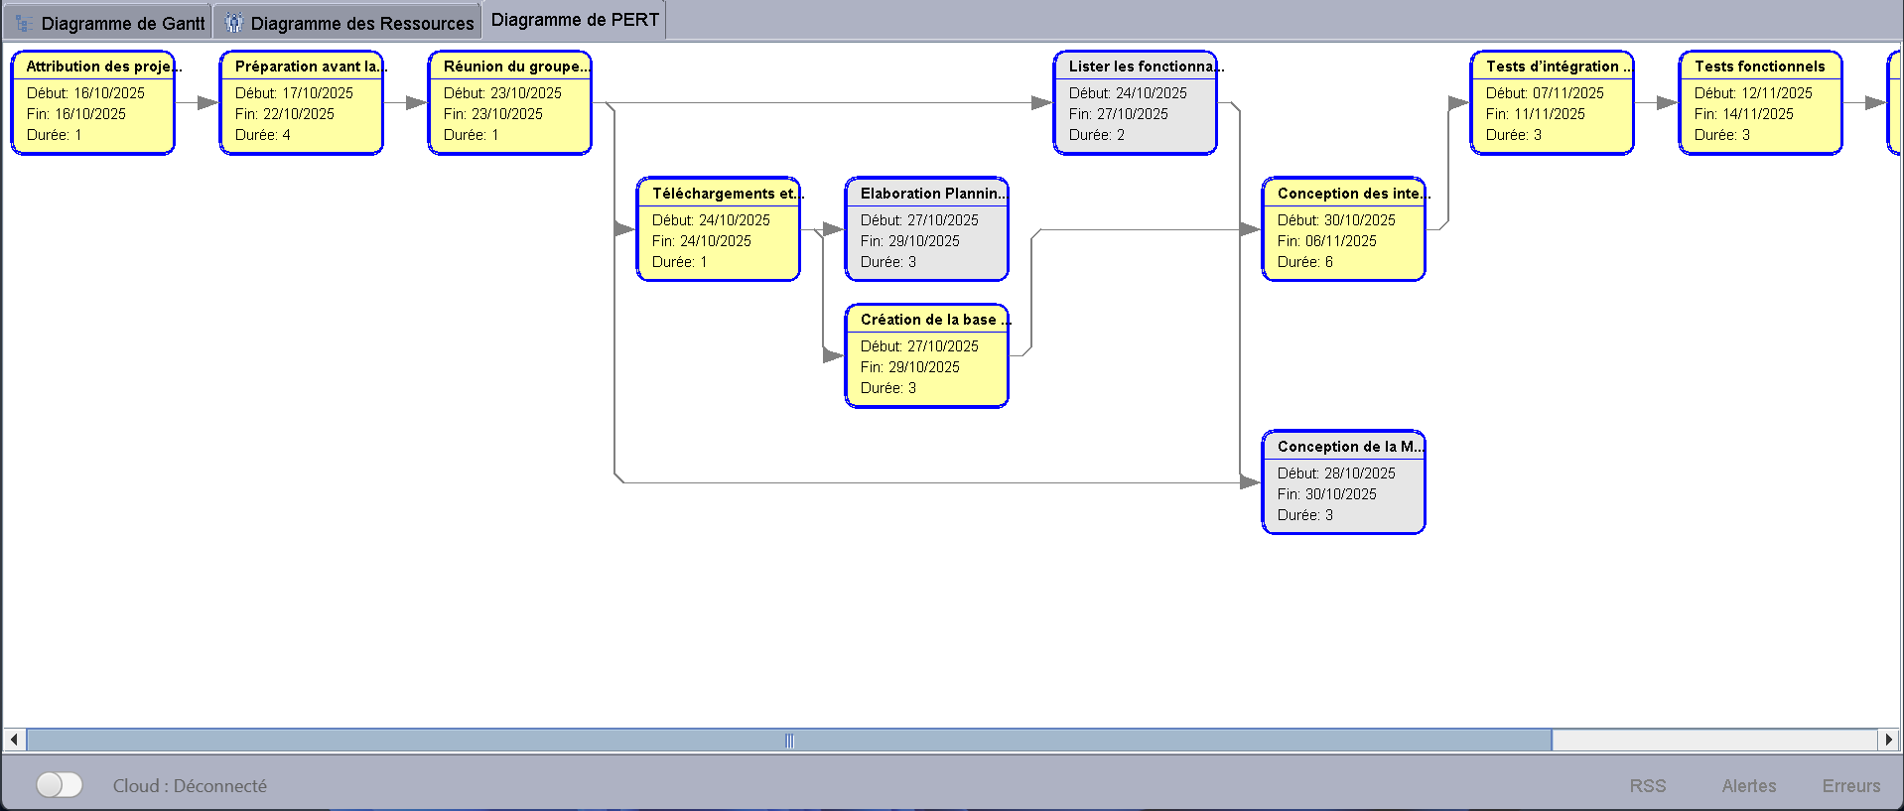

## **Chemin critique :**

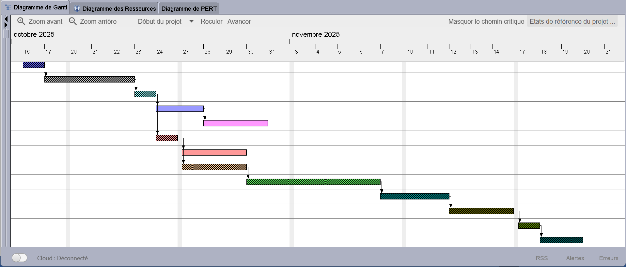

# **Suivie du projet**

## **Journal de Bord**

|  |  |  |  |  |
| --- | --- | --- | --- | --- |
| **Date** | **Tâches effectuées** | **Problèmes rencontrés** | **Solutions / Décisions** | **Responsable** |
| **23/10/2025** | **Réunion de lancement et répartition initiale** | **Aucun** | **—** | **Groupe** |
| **24/10/2025** | **Analyse des besoins et définition des rôles** | **Difficulté à répartir les tâches** | **Discussion + réorganisation** | **Groupe** |
| **25/10/2025** | **Rédaction de la charte de projet** | **Manque de cohérence** | **Alignement sur le plan du projet** | **Groupe** |
| **27/10/2025** | **Conception du MCD (Merise)** | **Relation livre–réservation floue** | **Ajout de la table « Réserver »** | **Groupe** |
| **29/10/2025** | **Choix de la technologie (Python + MySQL)** | **Désaccord entre membres** | **Vote + validation finale** | **Groupe** |
| **31/10/2025** | **Conception des maquettes (UI/UX)** | **Hésitation entre plusieurs modèles** | **Choix d’une maquette finale** | **Groupe** |
| **02/11/2025** | **Développement de l’interface Login** | **Problème d’emplacement des éléments** | **Ajustement ergonomique** | **Bilan Souleiman** |
| **04/11/2025** | **Intégration base de données + premiers tests** | **Erreurs de connexion MySQL** | **Correction de la configuration** | **Dayib Moussa** |
| **10/11/2025** | **Développement des interfaces principales** | **Problèmes d’affichage CSS** | **Optimisation du style** | **Choueb karrieh** |
| **15/11/2025** | **Tests d’intégration (UI + BD)** | **Synchronisation incorrecte UI/BD** | **Correction des requêtes SQL** | **Galab Ali** |
| **22/11/2025** | **Tests fonctionnels + correction d’anomalies** | **Bugs dans la gestion des retours** | **Mise à jour du script SQL** | **Groupe** |
| **28/11/2025** | **Finalisation du rapport + préparation livrables** | **Retard dans la rédaction** | **Partage des sections à rédiger** | **Balkis et Ganiya + Groupe** |
| **30/11/2025** | **Clôture et livraison du projet** | **Aucun** | **Validation finale + archivage** | **Groupe** |

## **Registre des Risques**

|  |  |  |  |  |
| --- | --- | --- | --- | --- |
| Risque | Probabilité | Impact | Effet sur le projet | Prévention / Solution |
| Perte de fichiers | **Faible** | **Fort** | **Blocage du développement / perte de données** | **Sauvegardes régulières sur Google Drive + GitHub** |
| Maquette mal conçue | **Moyenne** | **Fort** | **Développement incorrect / refonte nécessaire** | **Validation complète avant le début du code** |
| Retard de développement | **Moyenne** | **Moyen** | **Décalage des phases de tests et de livraison** | **Suivi du planning Gantt + réunions d'avancement** |
| Problème MySQL | **Moyenne** | **Fort** | **Intégration backend impossible** | **Tester la connexion dès le début + documentation** |
| Conflits dans l’équipe | **Faible** | **Moyen** | **Baisse de productivité et retards** | **Réunions régulières + communication claire** |
| Rapport final en retard | **Moyen** | **Fort** | **Rapport incomplet ou faible qualité** | **Rédaction en parallèle du développement** |
| Bug critique en fin de projet | **Faible** | **Fort** | **Retard sur la livraison finale** | **Phase de tests anticipée + correctifs rapides** |
| Mauvaise compréhension | **Moyenne** | **Fort** | **Fonctionnalités non conformes** | **Validation régulière avec l’enseignant** |

# **Analyse et Conception**

## **Model Conceptuelle de donne(MCD)**

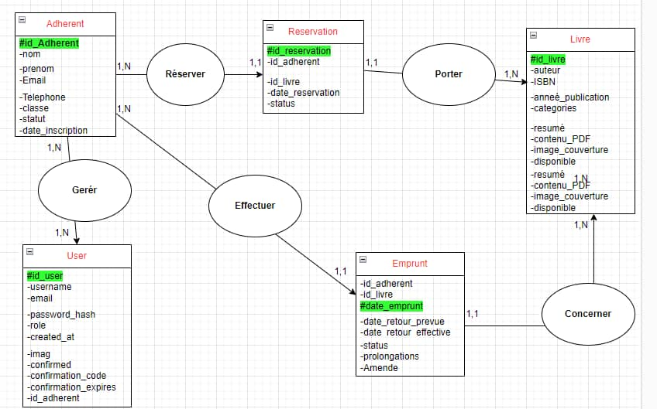

## 

## **Technologies Utilisés**

|  |  |
| --- | --- |
|  | **Gantt Project :** Outil de gestion de projet permettant de créer des diagrammes de Gantt. Il aide à planifier, organiser et suivre l'évolution des tâches d'un projet, offrant une vue chronologique claire des activités à réaliser. |

|  |  |
| --- | --- |
|  | **Figma : Figma** est un outil en ligne qui permet de **créer des designs et des maquettes** pour des sites web et des applications. Il permet aussi de **faire des prototypes interactifs** et de **travailler en équipe en temps réel**. |

|  |  |
| --- | --- |
|  | **Visual Studio Code :** Éditeur de code source léger et puissant. Il prend en charge de nombreux langages de programmation et offre des fonctionnalités avancées telles que la coloration syntaxique, la complétion automatique et le débogage, facilitant le développement logiciel. |

|  |  |
| --- | --- |
|  | **Wamp Server :** Environnement de développement web pour Windows, intégrant Apache, MySQL et PHP. Facilite la création et le test de sites web dynamiques en local avant leur déploiement sur un serveur. |

|  |  |
| --- | --- |
|  | **GitHub: GitHub** est une plateforme en ligne qui permet de **stocker, gérer et partager du code**. Elle utilise **Git**, un système de contrôle de version, pour suivre toutes les modifications d’un projet. GitHub permet aussi de **collaborer facilement en équipe**, de proposer des améliorations et de garder un historique complet du projet. |

## **Scénario**

**Page d’accueil :** Vue centralisée des indicateurs essentiels - Alertes automatiques sur les retards et réservations - Accès direct aux fonctionnalités principales

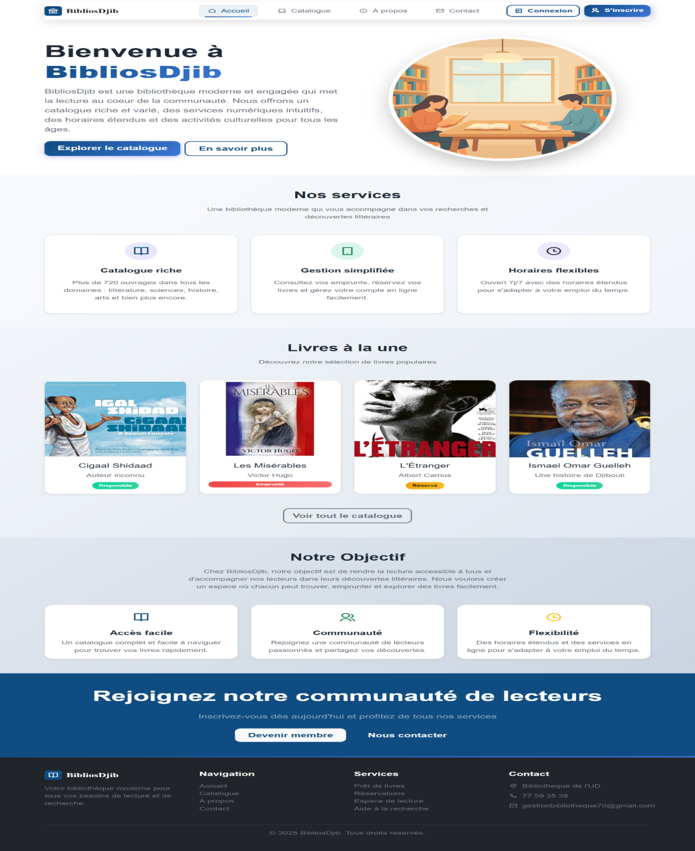

**Page de catalogue de livre dynamique :** Vue centralisée des indicateurs essentiels - Alertes automatiques sur les retards et réservations, Accès direct aux fonctionnalités principales fonds documentaire et Procédure de réservation simplifiée

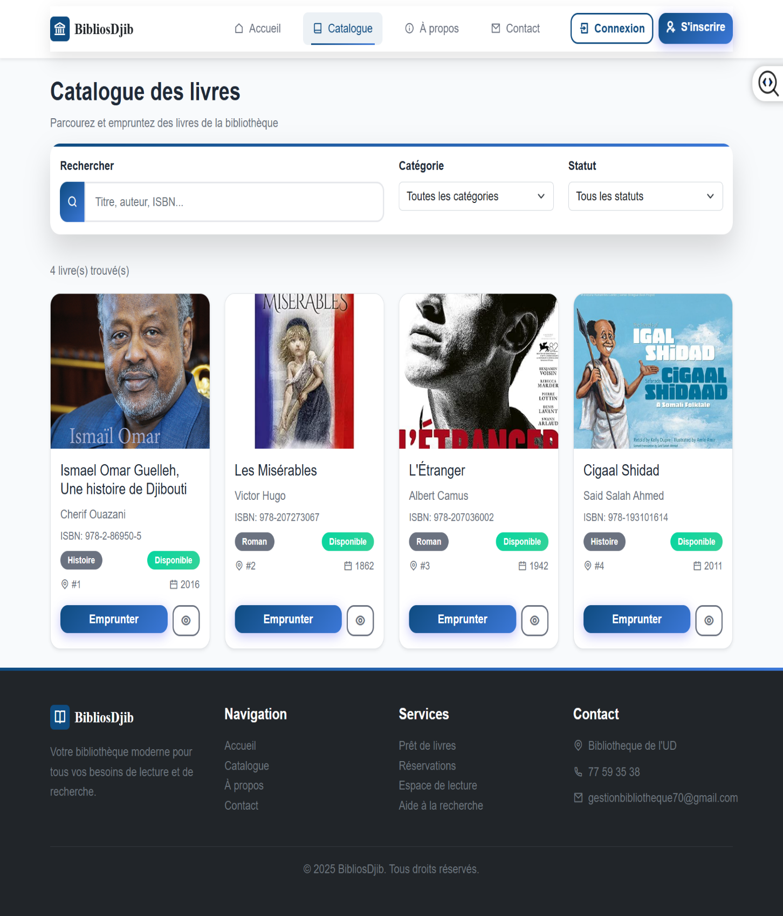

**Page à propos :** Institutionnelle Présentation complète de l'établissement et de ses missions, Valorisation des services proposés et Design favorisant l'engagement des utilisateurs

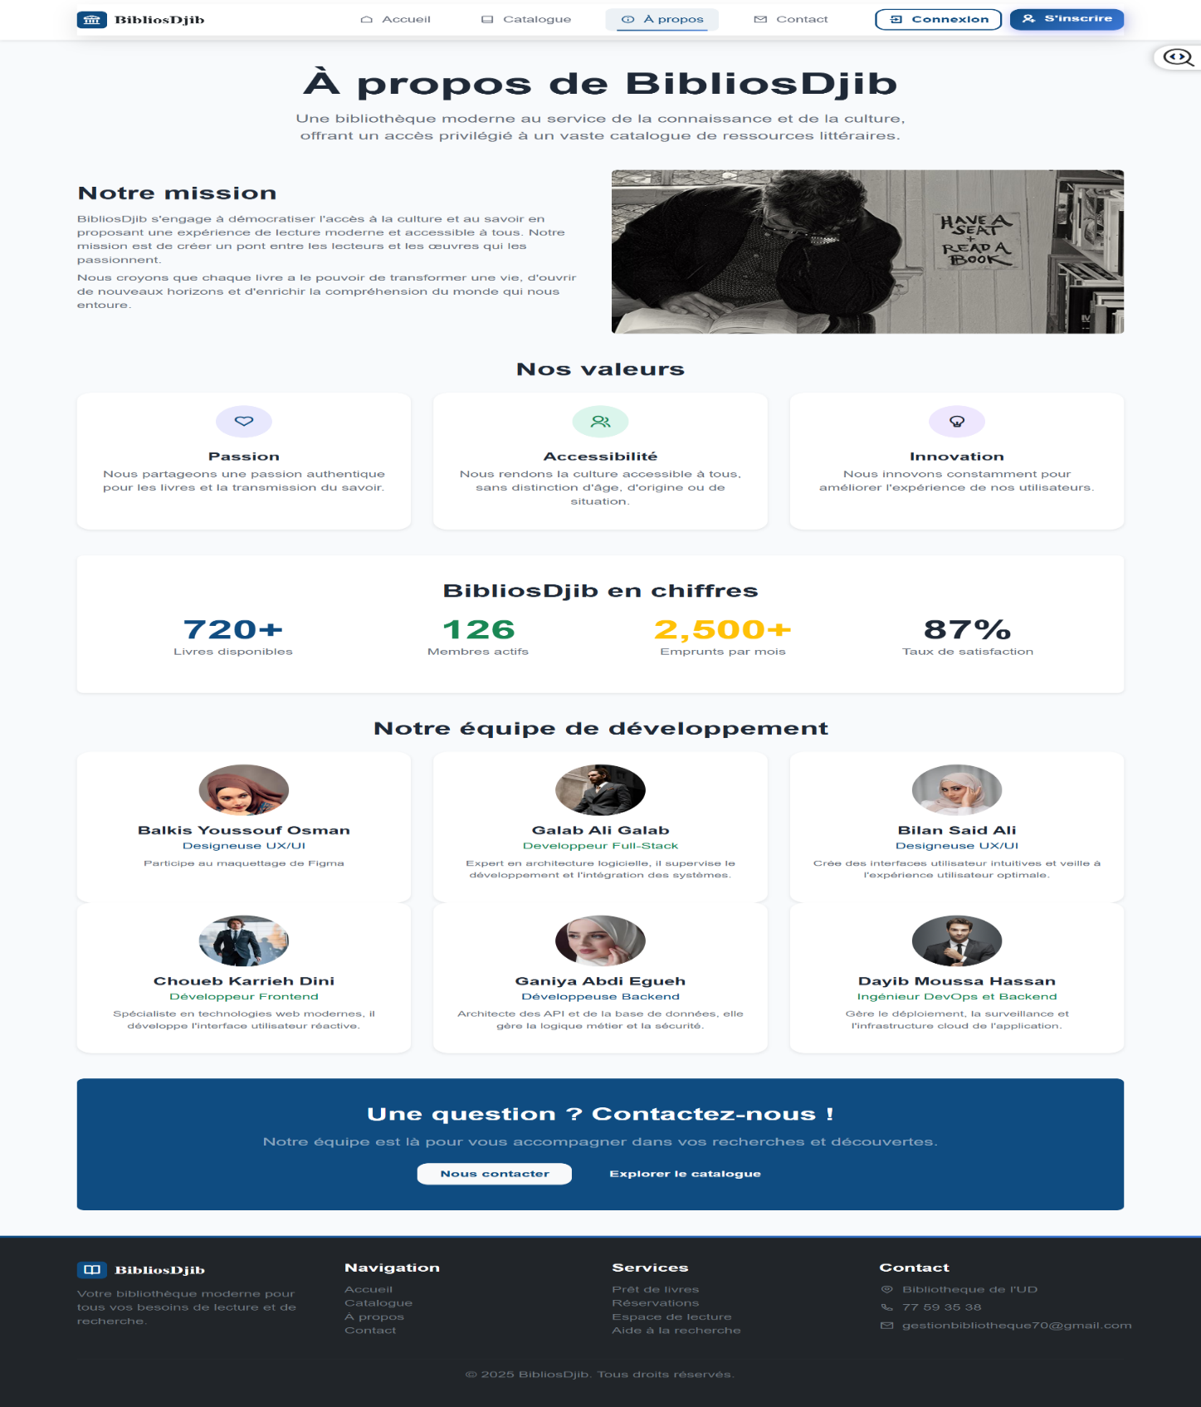

**Interface de Contact Intégrée :** Formulaire de communication organisé par type de demande, Gestion structurée des échanges et Point de contact unique et efficace.

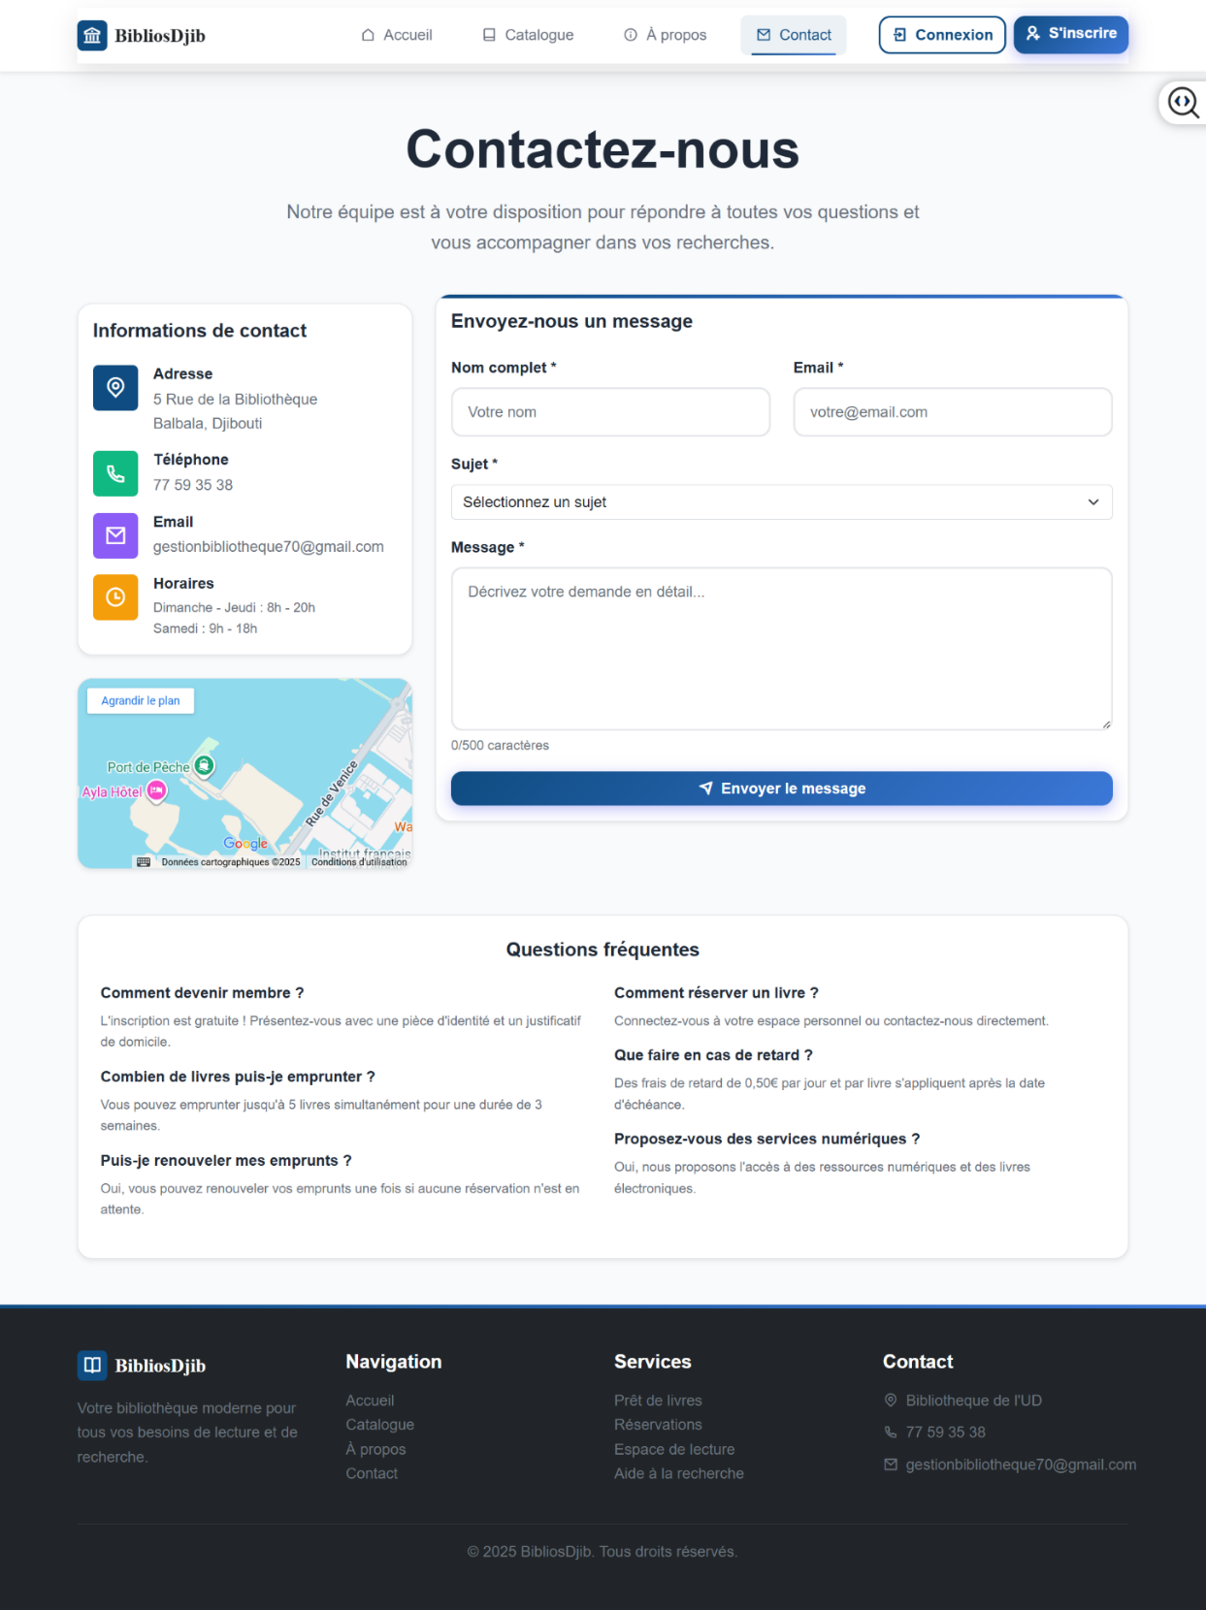

**Page d’inscription :** Cette page centralise l’inscription des utilisateurs à la plateforme. Elle permet aux **adhérents** de créer un compte afin d’accéder aux services de la bibliothèque, avec une **validation par code envoyé par e-mail**, garantissant la sécurité et l’authenticité des comptes. Elle permet également la création du **premier compte administrateur**, autorisée **une seule fois**, chargé de la gestion complète du système.

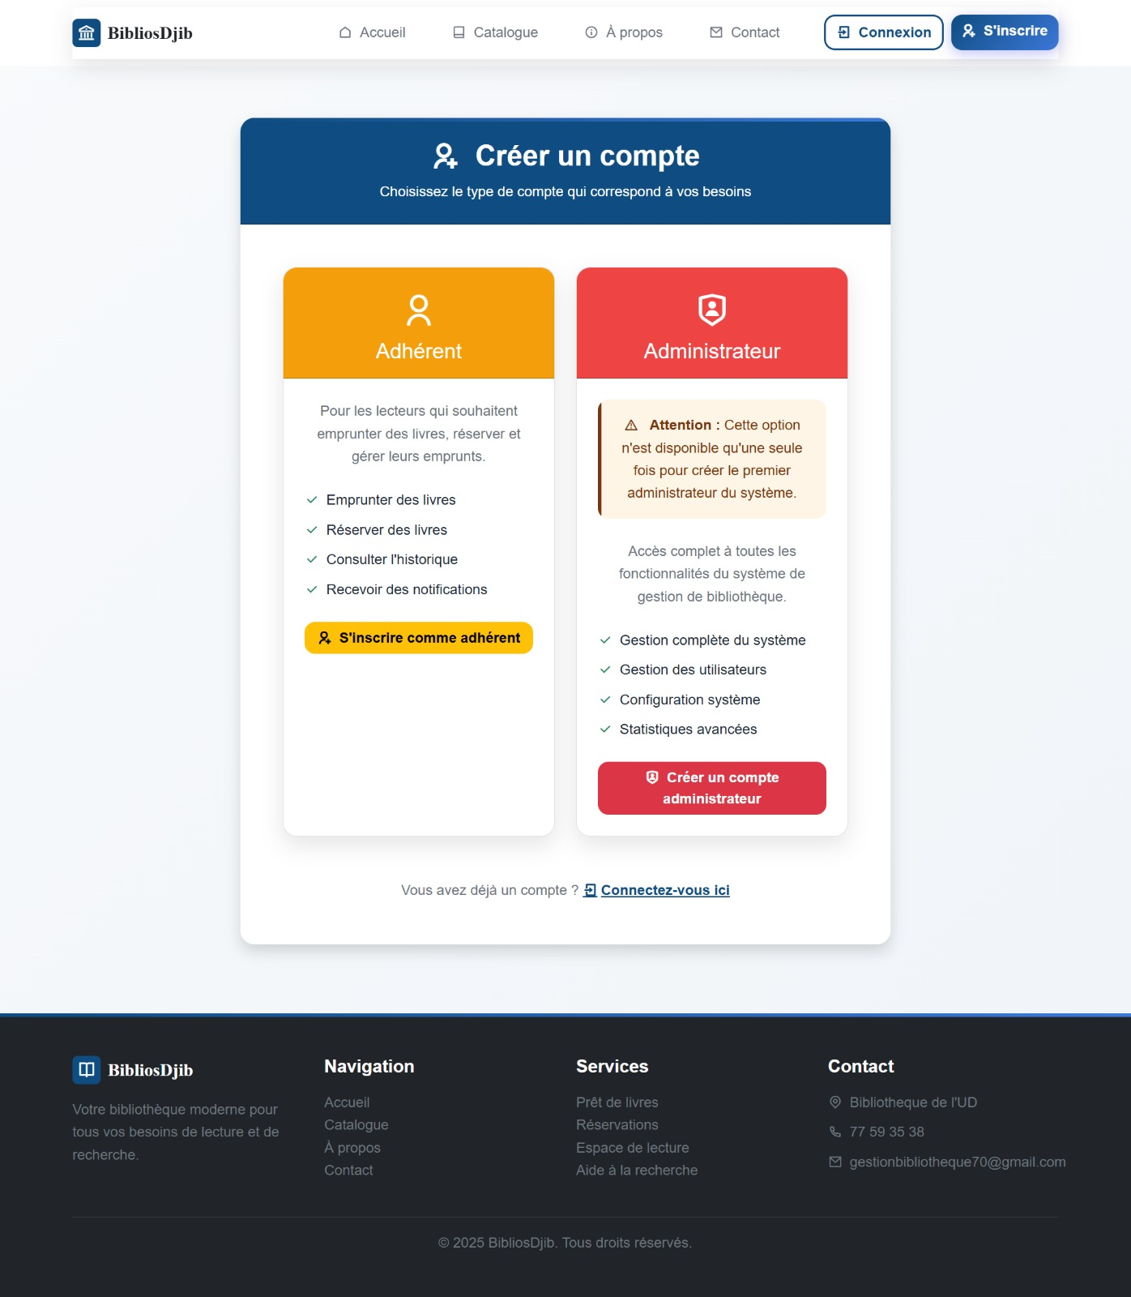

**Page de connexion :** Cette page d’authentification centralisée permet aux adhérents, bibliothécaires et administrateurs d’accéder à leur espace respectif en fonction de leurs droits. Elle intègre également des fonctions de récupération de mot de passe et d’inscription pour les nouveaux utilisateurs.

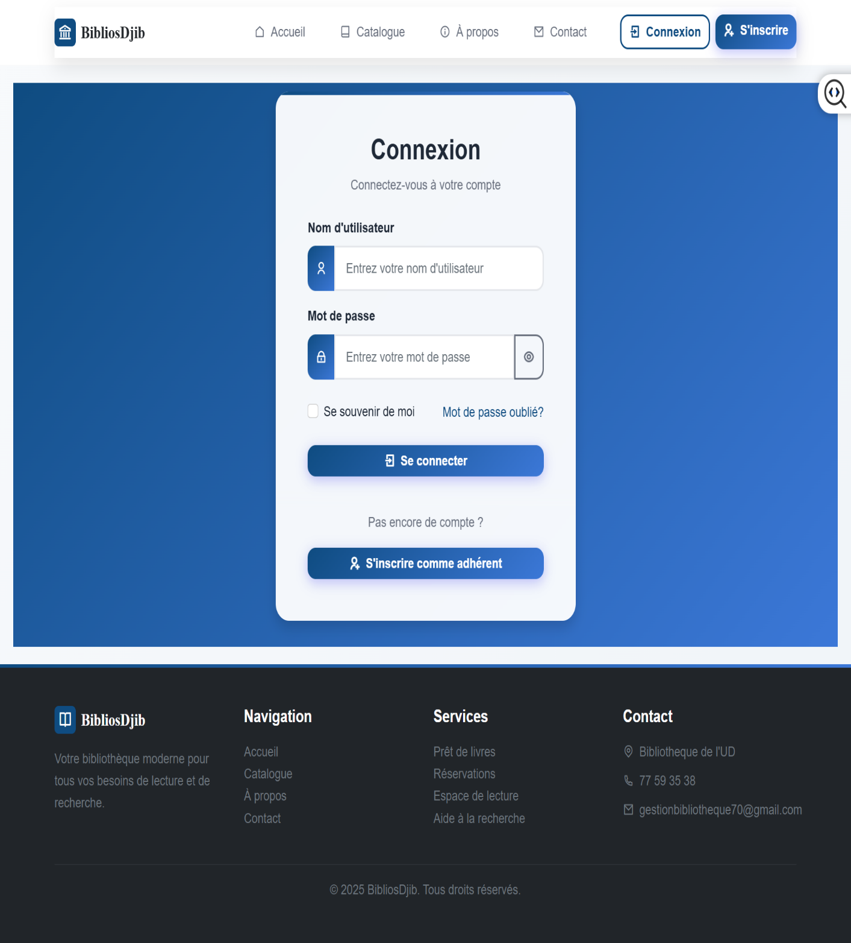

**Gestion des Adhérents :** Cette interface permet au bibliothécaire d'ajouter un nouvel adhérent et de lui créer un compte utilisateur en un seul formulaire, simplifiant ainsi l'inscription complète.

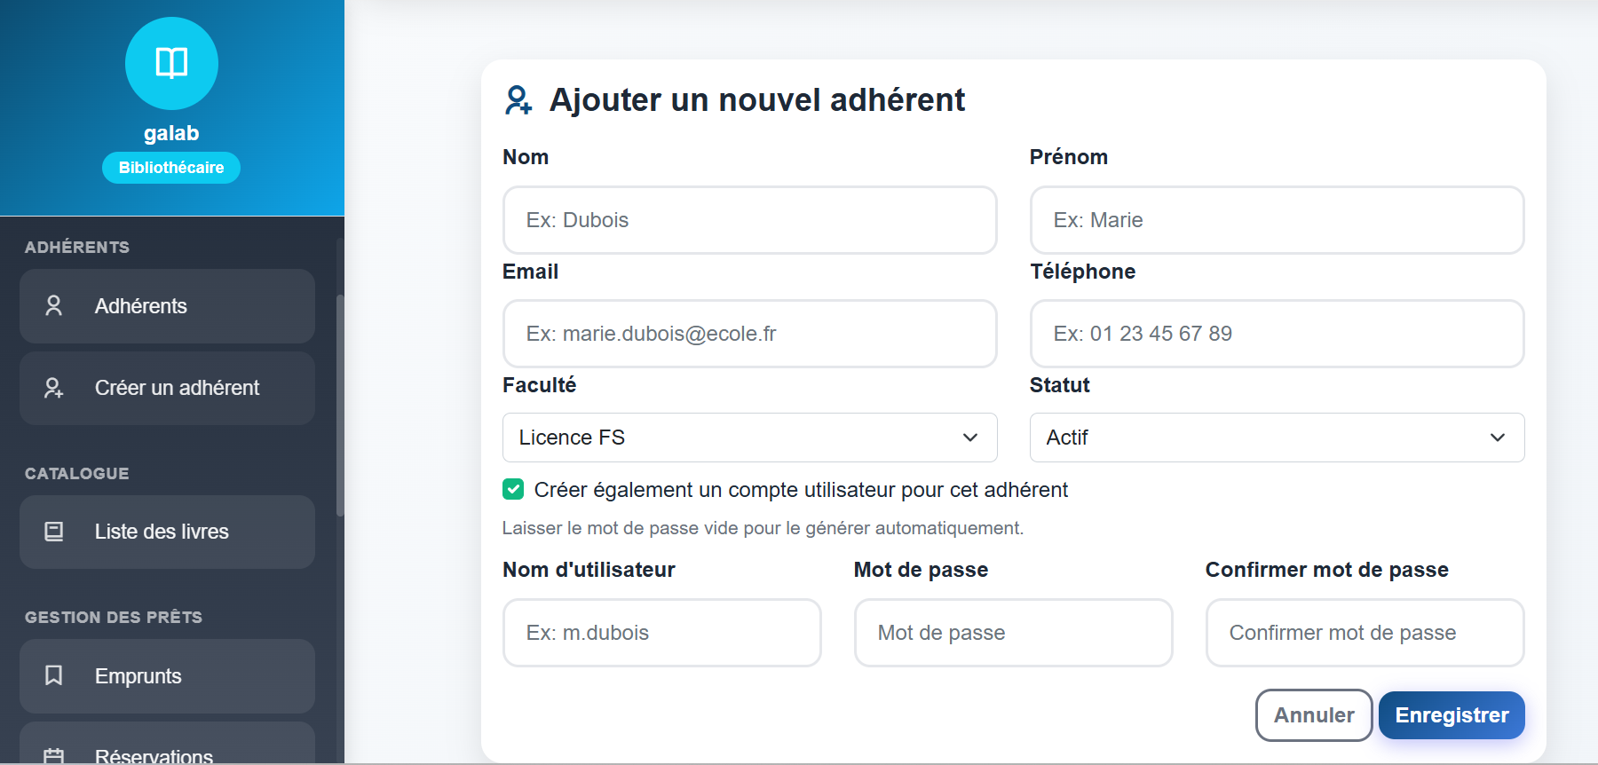

**Interface utilisateurs :** L'interface affiche ses emprunts, son historique et ses amendes.

Elle propose aussi un accès rapide au catalogue, ainsi que des suggestions de lecture et d’événements.

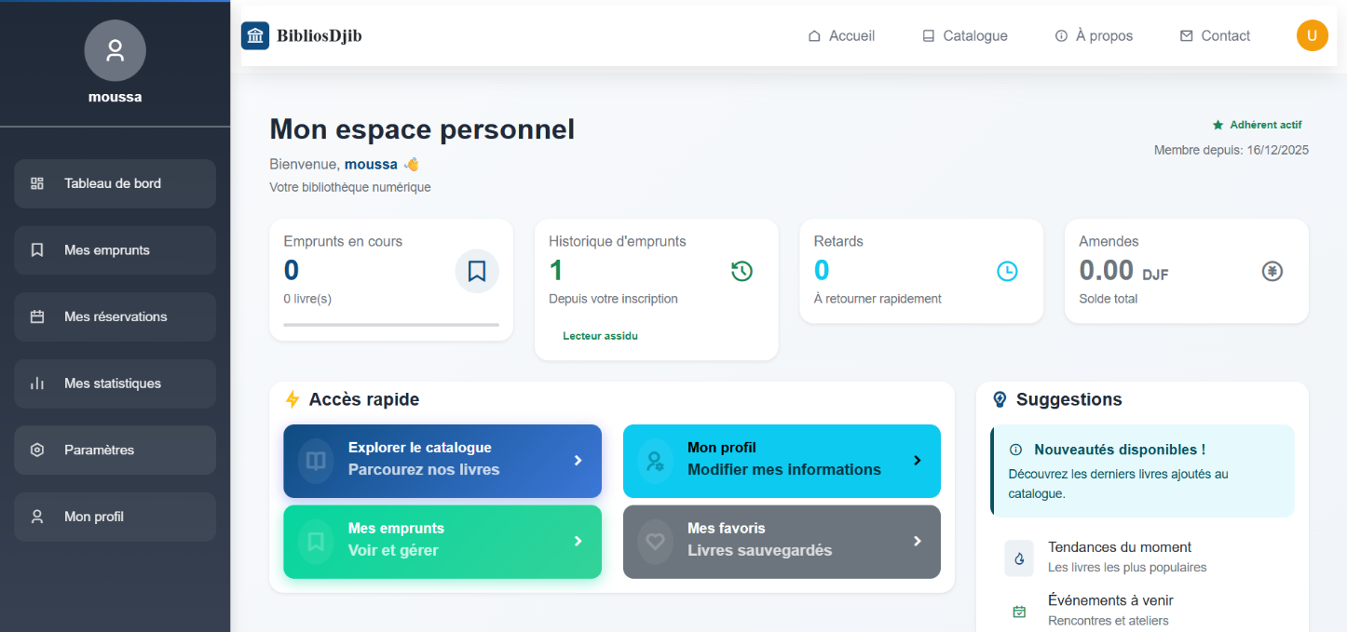

**Tableau de bord :** Cette page présente un tableau de bord statistique personnel, résumant l'activité de l'utilisateur en termes d'emprunts, de retards, d'amendes, de catégories préférées et d'historique récent.

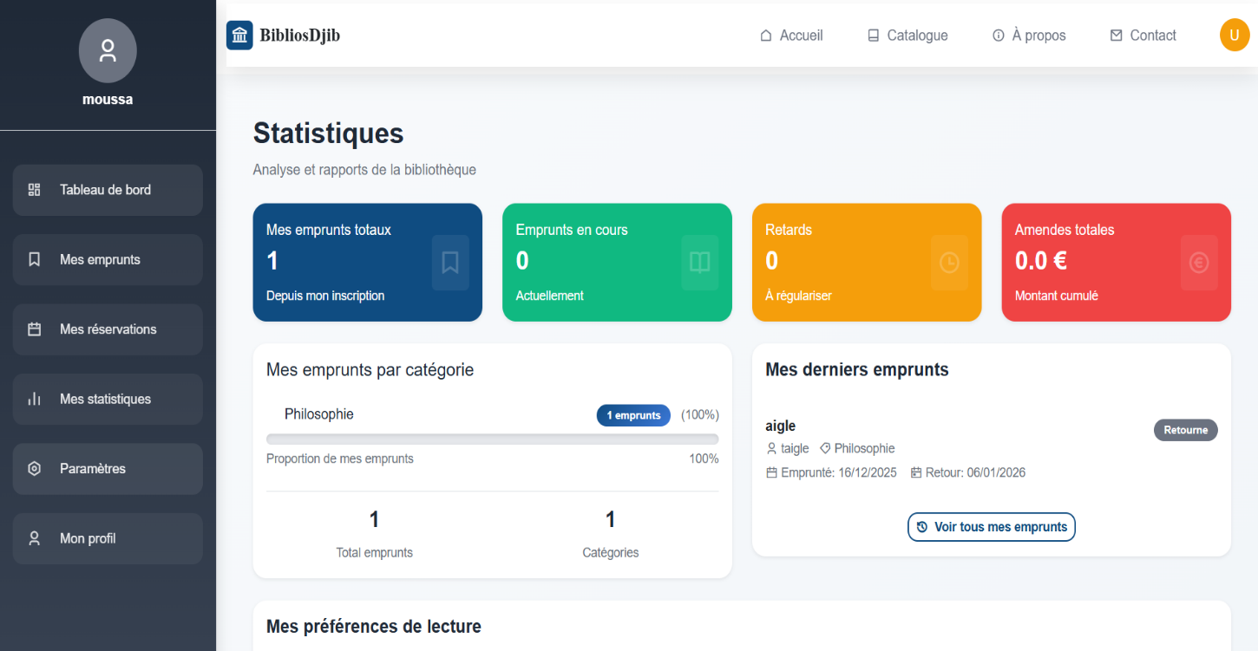

**Gestions des réservations :** Cette page affiche le tableau des réservations actives et satisfaites de l'utilisateur, avec la possibilité d'annuler une réservation en cours.

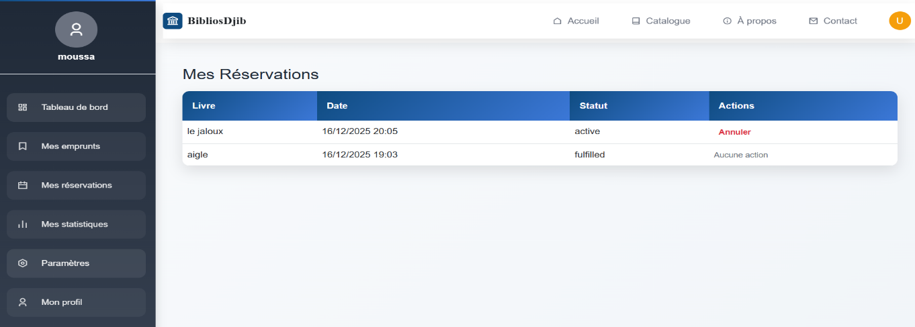

# 

**Centre de Gestion :** le centre de gestion est un système qui permet d’organiser, suivre et gérer l’ensemble des livres de la bibliothèque .il aide le personnel a ajouter de nouveaux livres modifier leur information (titre, auteur, catégorie) et des gérer les prêtes adhérents réservation catalogue.

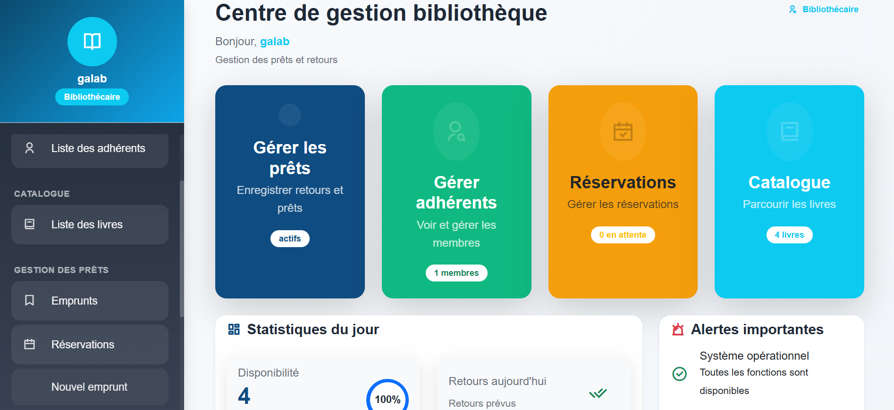

**Gestion du Catalogue de Livres :** Cette page centrale permet d'administrer l'ensemble des ouvrages de la bibliothèque : ajouter, consulter, modifier ou archiver chaque livre, et visualiser leur disponibilité en temps réel.

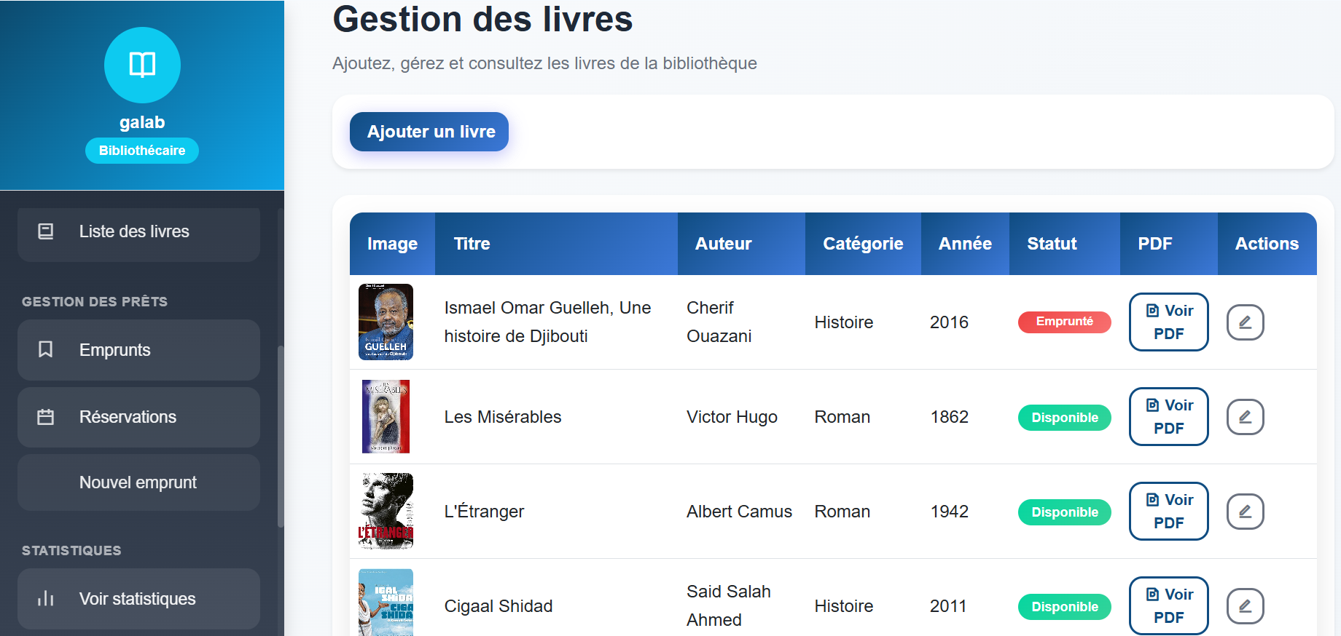

**Système administratif :** Un système d’administration est une interface de gestion réserves aux responsable du l’application web. Il permet de contrôler gérer les donnes et les fonctionnalités du système de manière simple et sécurisée.

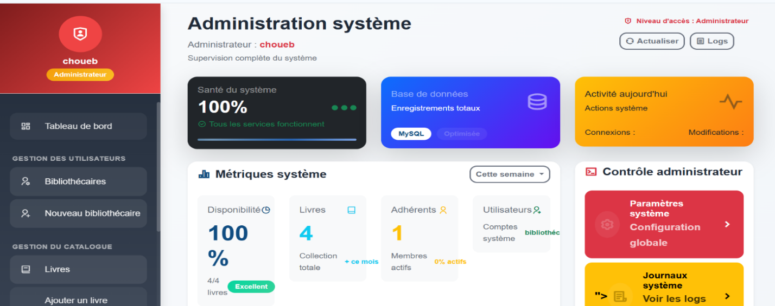

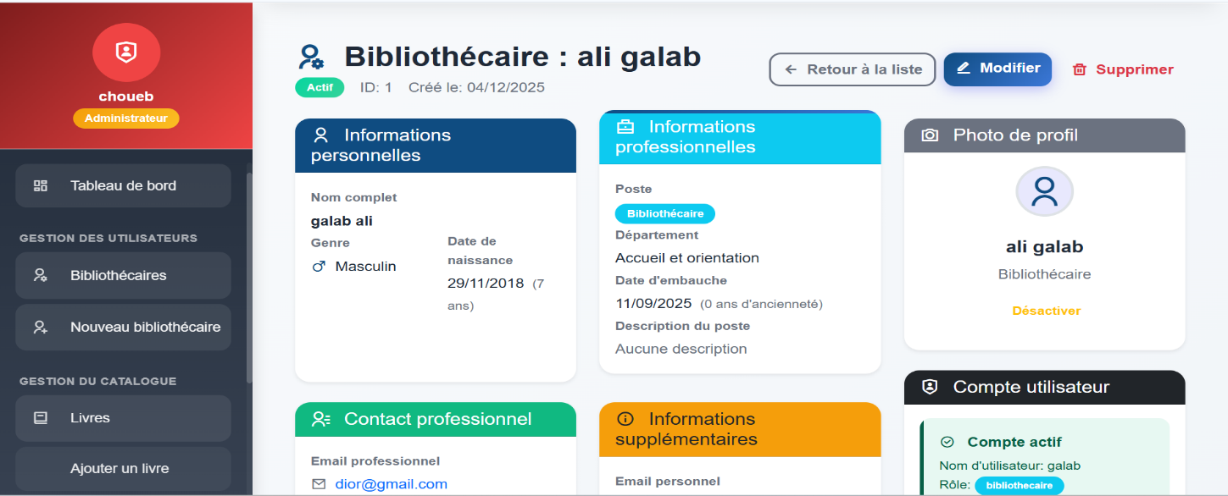

# **CONCLUSION**

La réalisation de ce projet a été une expérience enrichissante, marquant une étape importante dans notre parcours académique et professionnel. De la phase de conception à la livraison finale, nous avons développé une application web de gestion de bibliothèque fonctionnelle et adaptée aux besoins réels des utilisateurs. Ce travail nous a permis de mettre en pratique les notions théoriques étudiées en cours, tout en renforçant notre esprit d’analyse, d’organisation et de collaboration.

L’étude préalable a constitué un socle solide pour la réussite du projet, tandis que l’utilisation des outils de planification tels que le **WBS**, le **diagramme de Gantt** et la méthode **PERT** a structuré efficacement notre démarche. Le suivi régulier à travers le journal de bord et le registre des risques nous a offert une meilleure maîtrise du projet et la capacité d’ajuster nos choix face aux imprévus.

Sur le plan technique, l’analyse Merise, notamment le **MCD**, a guidé la conception cohérente de la base de données. Le choix des technologies **(Python, MySQL et HTML/CSS)** a permis de développer une solution performante, fiable et intuitive. De plus, les interfaces conçues à l’aide de **Figma** ont contribué à offrir une expérience utilisateur claire et agréable, répondant aux attentes des bibliothécaires comme des usagers.

En définitive, ce projet a pleinement atteint ses objectifs : automatiser efficacement la gestion de la bibliothèque tout en consolidant nos compétences en gestion de projet et en développement web. L’application développée constitue une base évolutive, pouvant être enrichie par de futures fonctionnalités, et reflète notre engagement à proposer des solutions informatiques utiles, durables et orientées vers l’amélioration des services.

# **Bibliographie**

* <https://fr.scribd.com/document/910716473/Documentation-Gestion-Bibliotheque>
* <https://www.jotform.com/fr/app-templates/application-de-gestion-de-bibliotheque>
* <https://mobirise.com/bootstrap-template/fr/library-management-system-template.html>
* <https://www.enssib.fr/bibliotheque-numerique/documents/48257-concevoir-et-gerer-des-bibliotheques-en-milieu-universitaire.pdf>

# **REMERCIEMENTS**



Avant toute chose, nous tenons à exprimer notre profonde reconnaissance à **Dieu Tout-Puissant**, qui nous a accordé la santé, la patience, la persévérance et la clarté d’esprit nécessaires pour mener ce projet à son terme. Sans ces bienfaits, ce travail n’aurait pu être réalisé dans de bonnes conditions.

Nous adressons ensuite nos remerciements les plus sincères à **Madame Hamda Khalid,** notre encadrante pédagogique, pour la qualité de son accompagnement, sa disponibilité constante, la pertinence de ses conseils et la rigueur de son encadrement tout au long de ce projet. Ses orientations méthodologiques, son expertise et son sens de l’écoute ont joué un rôle déterminant dans la structuration de notre travail et dans l’atteinte des objectifs fixés.

Nous souhaitons également exprimer notre gratitude à **l’ECampus de Djibouti**, pour le cadre académique sérieux et stimulant qu’il offre, ainsi que pour les ressources pédagogiques, techniques et logistiques mises à notre disposition. Ces moyens ont contribué de manière significative au bon déroulement de ce projet et à l’enrichissement de notre expérience académique.

Nos remerciements s’adressent également à l’ensemble de l’équipe pédagogique, dont la qualité des enseignements, la transmission des connaissances et le suivi régulier ont renforcé nos compétences théoriques et pratiques. Ces acquis ont été essentiels pour aborder ce projet avec méthode, rigueur et professionnalisme.

Enfin, nous tenons à souligner l’engagement, la solidarité et l’esprit de collaboration dont ont fait preuve les membres du groupe. Malgré les contraintes, les défis rencontrés et les délais parfois serrés, ce projet a été mené à bien grâce à une entraide constante, un travail collectif structuré et une volonté commune de réussir.

Année Universitaire : 2023 – 2024